24.12.23

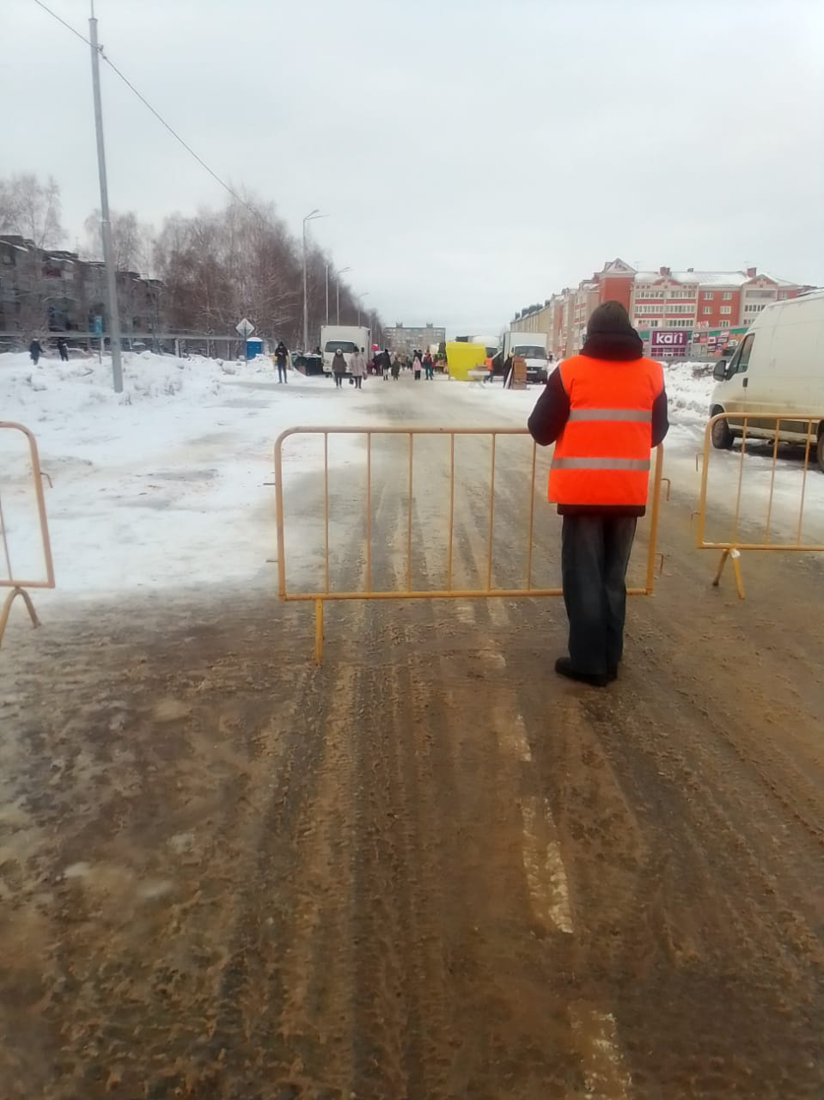

Расстановка турникетов и уборка мусора после проведения ярмарки ул.Юрасова